江苏省仪征中学2020-2021学年度第一学期高一地理学科导学单
第一章 第二节 地球的形成与演化（第二课时）
[学习目标]
1.了解地层和化石的概念，掌握其特点和分布规律。
2.了解并熟悉地质年代表。
3.熟悉地球的演化历史，掌握不同地质年代的生物特征。
一、地球演化过程
1．生物演化
(1)地球生物演化经历了从 到 、从 到 的过程。
(2)分布空间上经历了由 向 扩展的过程。
(3)在生物演化过程中，伴随着一些生物的衰退和灭亡，是另一些生物的出现和兴盛。
2．海陆变迁
(1)泛大陆(盘古古陆)形成于大约3亿至2亿年前的中生代早期，当时所有大陆联合在一起，大陆周围是统一的大洋。
(2)大约在距今2亿年前泛大陆分裂成两个大陆：冈瓦纳大陆和 大陆。
(3)距今约 ，七大洲和四大洋的轮廓初步显现。
3．构造运动
(1)地球历史上曾经发生过多次构造运动。
(2)构造运动的影响
影响 | 举例
导致了海陆的变迁、地形的变化，对气候的变化、生物的演化以及一些矿产的形成具有重要的影响 | ①发生在中生代的构造运动导致了泛大陆的解体；  ②发生在晚新生代的构造运动导致了青藏高原和喜马拉雅山的形成
4.矿产形成
地质历史上出现了多个重要成矿期，如 铁矿成矿期、 后期煤炭成矿期、中生代煤炭成矿期等。
判断
1．地球上裸子植物较被子植物出现的早，无脊椎动物较脊椎动物出现的早。( )
2．爬行动物的出现标志着动物开始从海洋向陆地扩展。( )
3．发生在晚新生代的构造运动导致了青藏高原和喜马拉雅山的形成。( )
INCLUDEPICTURE "\\\\杨营\\g\\2020\\同步\\物理\\人教必修第一册（新教材）\\全书完整的Word版文档\\重点探究教师.TIF" \* MERGEFORMATINET INCLUDEPICTURE "\\\\杨营\\g\\2020\\同步\\物理\\人教必修第一册（新教材）\\全书完整的Word版文档\\重点探究教师.TIF" \* MERGEFORMATINET INCLUDEPICTURE "../../../../guoys/Desktop/重点探究教师.TIF" \* MERGEFORMAT INCLUDEPICTURE "../../../../guoys/Desktop/重点探究教师.TIF" \* MERGEFORMAT INCLUDEPICTURE "../../../../prepa/Desktop/课件/重点探究教师.TIF" \* MERGEFORMAT INCLUDEPICTURE "../../../../prepa/Desktop/课件/重点探究教师.TIF" \* MERGEFORMAT INCLUDEPICTURE "../../../../prepa/Desktop/课件/重点探究教师.TIF" \* MERGEFORMAT INCLUDEPICTURE "../../../../prepa/Desktop/课件/重点探究教师.TIF" \* MERGEFORMAT INCLUDEPICTURE "重点探究教师.TIF" \* MERGEFORMAT 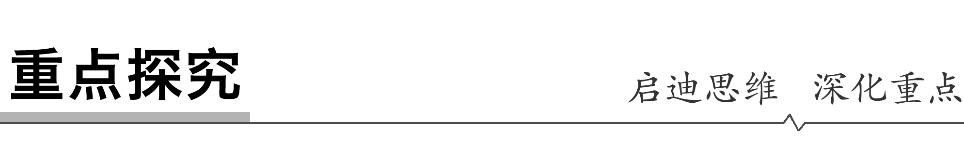
探究点一 地层的判读
INCLUDEPICTURE "E:\\靳瑞腾\\2020\\同步\\地理 鲁教新教材 必修1\\word\\探究导引.TIF" \* MERGEFORMATINET INCLUDEPICTURE "E:\\靳瑞腾\\2020\\同步\\地理 鲁教新教材 必修1\\word\\探究导引.TIF" \* MERGEFORMATINET INCLUDEPICTURE "E:\\靳瑞腾\\2020\\同步\\地理 鲁教新教材 必修1\\word\\探究导引.TIF" \* MERGEFORMATINET INCLUDEPICTURE "D:\\2020唐兰\\2020\\同步\\看PPT\\地理 鲁教新教材 必修1\\全书完整的Word版文档\\探究导引.TIF" \* MERGEFORMATINET INCLUDEPICTURE "探究导引.TIF" \* MERGEFORMAT 
地质历史上各种地质事件的结果和影响，都可在地层和岩石中留下一定的痕迹，因此，追溯地层和岩石的各种特征及其空间关系，就可了解地壳的发展历史。
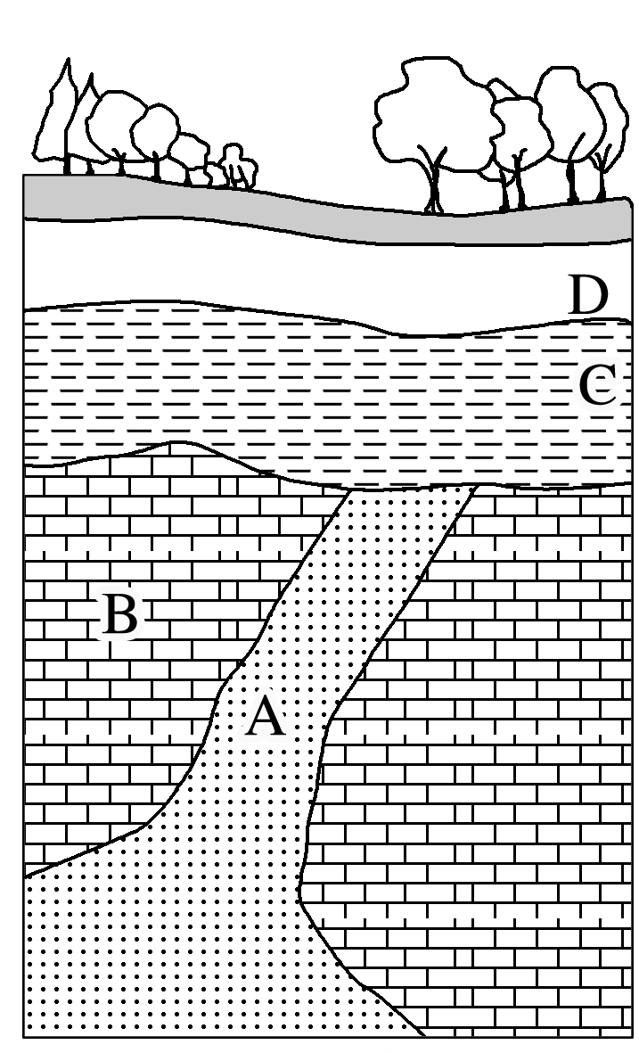
- 原始产出的地层具有下老上新的规律；有侵入地层的总是侵入者年代新，被侵入者年代老。据此判断如图中岩层A、B、C、D的新老关系。

INCLUDEPICTURE "\\\\杨营\\g\\2020\\同步\\物理\\人教必修第一册（新教材）\\全书完整的Word版文档\\随堂演练教师.TIF" \* MERGEFORMATINET INCLUDEPICTURE "\\\\杨营\\g\\2020\\同步\\物理\\人教必修第一册（新教材）\\全书完整的Word版文档\\随堂演练教师.TIF" \* MERGEFORMATINET INCLUDEPICTURE "../../../../guoys/Desktop/随堂演练教师.TIF" \* MERGEFORMAT INCLUDEPICTURE "../../../../guoys/Desktop/随堂演练教师.TIF" \* MERGEFORMAT INCLUDEPICTURE "../../../../prepa/Desktop/课件/随堂演练教师.TIF" \* MERGEFORMAT INCLUDEPICTURE "../../../../prepa/Desktop/课件/随堂演练教师.TIF" \* MERGEFORMAT INCLUDEPICTURE "../../../../prepa/Desktop/课件/随堂演练教师.TIF" \* MERGEFORMAT INCLUDEPICTURE "../../../../prepa/Desktop/课件/随堂演练教师.TIF" \* MERGEFORMAT INCLUDEPICTURE "随堂演练教师.TIF" \* MERGEFORMAT 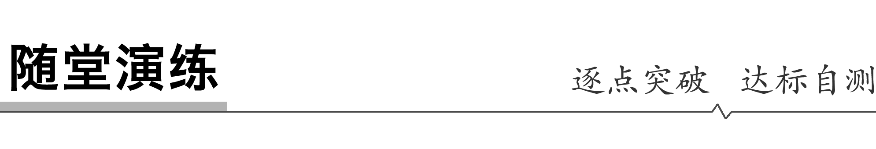
《步步高》
[反思与小结]
收获 | 1.
收获 | 2.
收获 | 3.
困惑

